_______________________________________________________________________________

Впервые в Украине!
Ведущий ландшафтный архитектор России!
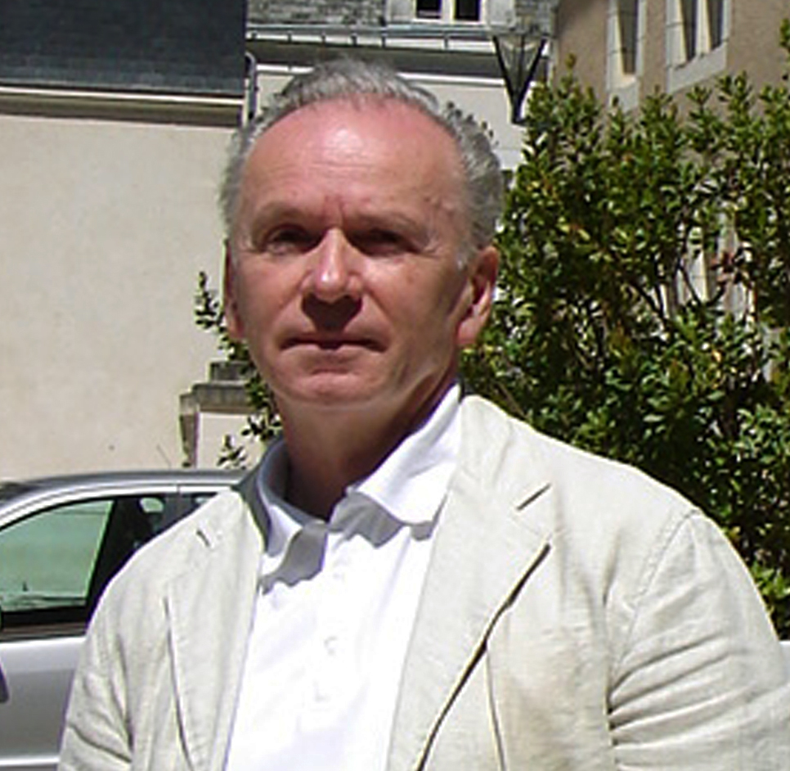
Нефедов Валерий Анатольевич
доктор архитектуры, профессор кафедры урбанистики и дизайна городской среды
Санкт-Петербургского государственного архитектурно-строительного университета, заслуженный работник высшей школы Российской Федерации
Гильдия ландшафтных архитекторов Украины приглашает

семинар | 28 Января 2012
СОВРЕМЕННЫЙ ЛАНДШАФТНЫЙ ДИЗАЙН В ГОРОДЕ

1."Здание и ландшафт: приемы интегрирования"
Взаимодействие форм архитектуры и ландшафта.
Объединение внутреннего и внешнего пространств здания.

2. Ландшафтный дизайн поверхности земли в городских открытых пространствах (планшет)
Природные и искусственные материалы.
Информативный и образный «язык» поверхности. Знаки, символы, графика на поверхности земли. Новые подходы и технологии.

3. Дизайн искусственных форм рельефа - геопластика
Гряды, волны, капли, спирали в ландшафтных композициях.
Скульптурная обработка поверхности земли в системе открытого пространства. Оформление подпорных стен и лестничных спусков в городской среде и на частных участках. Габионы в ландшафтных композициях.

4. Дизайн форм растительности
Вертикальные «слои» композиций из растительности. Композиция растительных форм (деревья, кустарник, почвокровные растения, цветы) в городском открытом пространстве и вблизи индивидуального жилища. Сочетание растений с различными декоративными возможностями. Формализованные приемы интерпретации растительности.

5. Дизайн водных устройств
Приемы использования пластических возможностей воды в ландшафтных композициях. Водные устройства на базе новых технологий. Каскады, фонтаны, водная скульптура в городских и загородных открытых пространствах.

6. Световой дизайн в городском ландшафте
Приемы подсветки и элементы освещения, технология и дизайн. Подсветка форм растительности и водных устройств. Антивандальный дизайн элементов освещения. Световой сценарий пространства, свет статичный и динамичный.
_________________________________________________________________________

Место проведения
г. Киев, пр. 40-летия Октября, 70, гостиница «Мир», конференц-зал №3

Стоимость участия
 | 1350 грн.
Для членов Гильдии ландшафтных архитекторов Украины, Всеукраинского союза производителей посадочного материала и МОО «Международный союз творцов ландшафтов» | 800 грн.

План проведения семинара

8.30 – 9.00 | регистрация участников
9.00-10.10 | Лекция 1. Здание и ландшафт

10.10-10.20- Пауза

10.20-11.30 | Лекция 2. Дизайн планшета

11.30-11.50- Кофе-брейк

11.50-13.00 | Лекция 3. Дизайн форм рельефа

13.00-14.00 – Обед

14.00-15.10 | Лекция 4. Дизайн форм растительности

15.10-15.20 – Пауза

15.20-16.30 | Лекция 5. Дизайн воды

16.30-16.50 – Кофе-брейк

16.50-18.00 | Лекция 6. Световой дизайн

Как доехать:
а) До станции метро "Голосеевская"
б) От Центрального ж/д вокзала – маршрутное такси № 726, 507
в) От аэропорта «Борисполь» - рейсовым автобусом «Полет» до остановки «Московская площадь»

